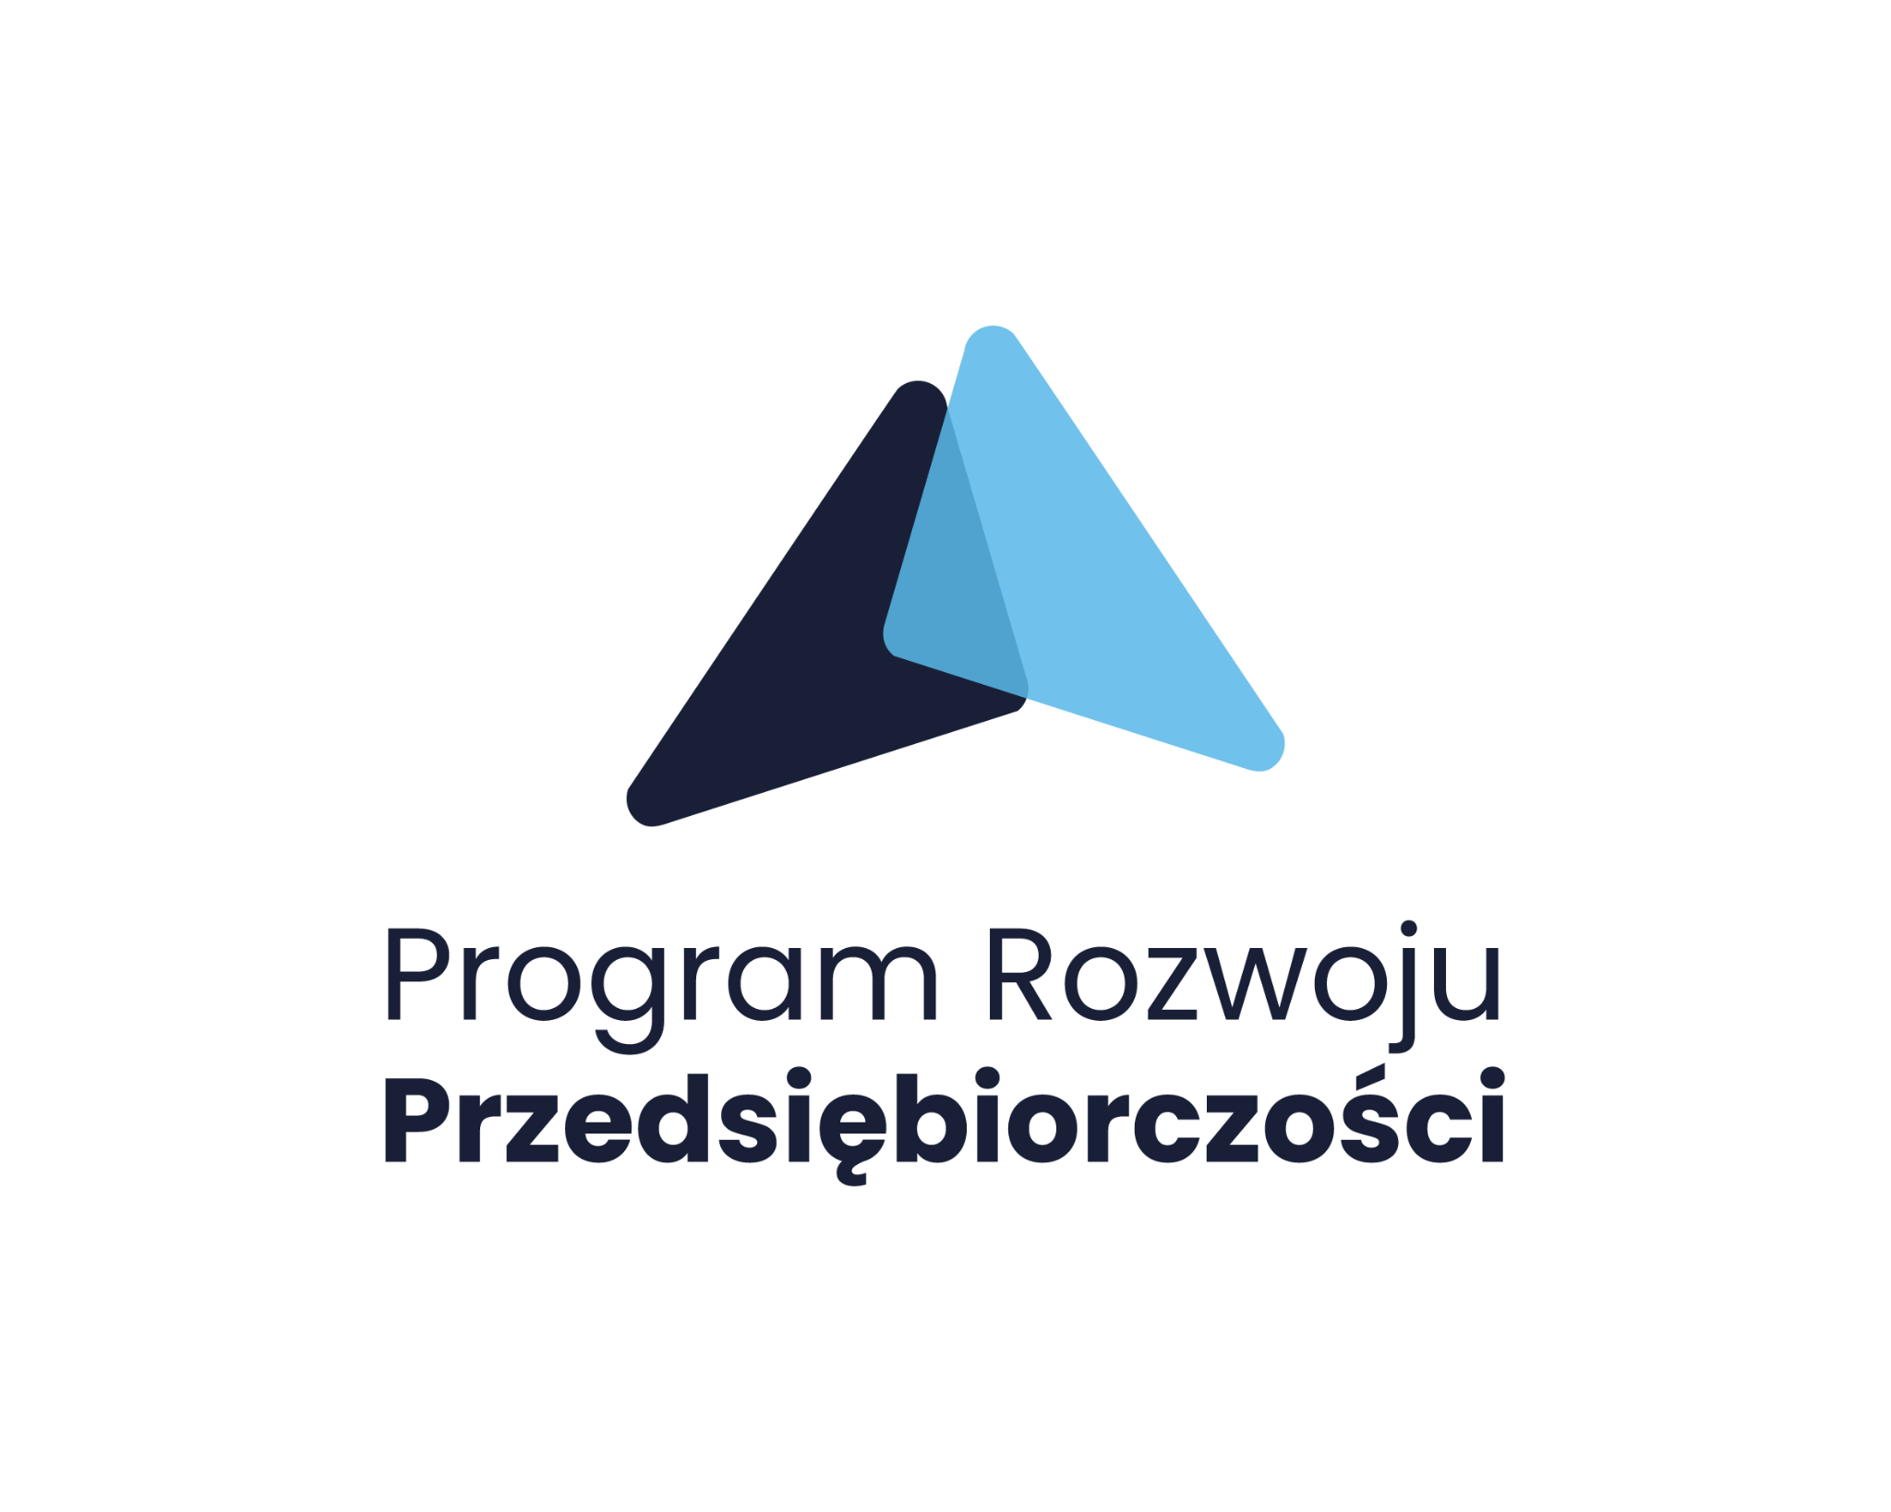

**Materiał prasowy**

**Program Rozwoju Przedsiębiorczości**

**Biznes młodych przedsiębiorców oparty na solidnych fundamentach**

**Niepewność jutra i niestabilna sytuacja społeczno-gospodarcza wymaga od przedsiębiorców ciągłego rozwoju i poszerzania horyzontów. W tych okolicznościach bardzo wartościową formą wsparcia jest relacja mentoringowa z osobą z dużym doświadczeniem i otwartością na wymianę wiedzy i pozytywnej energii. Mentor motywuje do rozwoju oraz wspiera w wyznaczaniu elastycznych i ambitnych celów. Właśnie na takie wzmocnienie mogą liczyć uczestniczki i uczestnicy Programu Rozwoju Przedsiębiorczości.**

Fundacja Think! realizuje Program Rozwoju Przedsiębiorczości od 2017 roku. Do tej pory udzieliła wsparcia ponad 1300 młodym przedsiębiorcom, organizując warsztaty, konsultacje, spotkania networkingowe oraz mentoring. Dzięki działaniom Fundacji ponad 100 pomysłów biznesowych zostało przekształconych w działające firmy.

W inicjatywę zaangażowane jest grono świetnych specjalistów, menedżerów i właścicieli firm. To praktycy, którzy zdobyli doświadczenie w ramach kluczowych obszarów biznesu – w finansach, marketingu, sprzedaży, strategii czy zarządzaniu. Co roku jest to ponad 25 osób – pomagają uczestnikom Programu wolontariacko.

Do Programu Rozwoju Przedsiębiorczości zapraszani są młodzi ludzie, którzy prowadzą swoje firmy, działają jako freelancerzy w różnych branżach gospodarki. To osoby, które nie boją się wyzwań związanych z samodzielną działalnością, wierzą w sukces na rynku i chcą się rozwijać. Czemu Fundacja kieruje wsparcie właśnie do tej grupy? W mikro i małych firmach powstaje najwięcej innowacji, a to one przyczyniają się do rozwoju gospodarki wypracowując blisko 39% Produktu Krajowego Brutto.

Udział w programie jest bezpłatny – realizowany w ramach grantu uzyskanego przez Fundację Think! z Citi Foundation.

**Sztuka mentoringu – biznes wspiera biznes**

*W mentoringu praktycy biznesu, przedsiębiorcy, eksperci wielu specjalności dzielą się doświadczeniami, przekazują wartościowe wskazówki oraz zachęcają do poszukiwania nowych rozwiązań i obszarów biznesowych* *–* ***podkreśla Anna Bichta prezeska Fundacji Think!*** *–**Widzimy ogromną wartość w dialogu między początkującymi przedsiębiorcami, a doświadczonymi mentorami. Otwartość obu stron sprzyja wymianie myśli, doświadczeń i wiedzy. W biznesie, w którym na co dzień jest dużo niepewności i rywalizacji, bardzo potrzebna jest współpraca i inspirowanie się do stawiania czoła wyzwaniom współczesnego świata* – dodaje ekspertka.

Mentoring dla przedsiębiorców jest sprawdzoną i efektywną formą wsparcia. Zdaniem Wojciecha Wereszko, przedsiębiorcy, mentora, certyfikowanego trenera FRIS – *Mentoring jest wspólną drogą osób o odmiennych doświadczeniach, potrzebach i oczekiwaniach. Najcenniejsze w relacji mentor – mentee jest znalezienie płaszczyzny porozumienia w celu osiągnięcia zamierzonych efektów. Włączając się w proces mentoringu staram się być „pathfinderem”, który umożliwi mentee rozważenie potencjalnego ryzyka i przejście na drugą stronę rzeki bezpieczniej.*

Mentor współpracuje z mentee w sposób, który motywuje do doskonalenia. Wspiera w określaniu celów. Pokazuje możliwości i omawia wyzwania biznesowe.

Uczestnicy wielokrotnie podkreślają, ile wynieśli z relacji mentoringowej zarówno w wymiarze biznesowym, jak i osobistym. *Udział w mentoringu pozwolił mi sprecyzować działania. Poznałam nowe kierunki rozwoju mojej działalności, które wpisują się w nadchodzące trendy. Miałam również okazję do podzielenia się moimi planami i wątpliwościami, na które uzyskałam cenne odpowiedzi. Bardzo się cieszę, że mogłam pracować z mentorką. Polecam każdemu. –* **podkreśla Paulina Dobrowolska, jedna z uczestniczek PRP**.

Jakie korzyści z mentoringu wynosi mentor? To m.in.: satysfakcja z dzielenia się wiedzą, udział w sukcesach mentee,stymulacja do własnego rozwoju mimo bogatego doświadczenia.Jak podkreśla **Magdalena Sułek-Domańska, mentor PRP** –*Mentoring to niezwykłe doświadczenie, które z jednej strony pozwala mi się dzielić wiedzą, entuzjazmem, doświadczeniem, a z drugiej uczy pokory, empatii i pozwala poznać zupełnie nieznane pola biznesu. To wyjątkowa okazja, by uskrzydlać młodych pasjonatów i jednocześnie wspierać ich w poszukiwaniu najlepszych rozwiązań rynkowych.*

**Odkryj swój potencjał!**

W ramach udziału w programie uczestnicy mogą skorzystać też z dodatkowych narzędzi wspierających rozwój osobisty. Dzięki **Reiss Motivation Profile** poznają swoje wewnętrzne motywatory i potrzeby. Z kolei, dzięki narzędziu **FRIS** zyskują wiedzę o stylu swojego działania   
i myślenia, który przekłada się na podejmowane na co dzień decyzje.

**Reiss Motivation Profile (**RMP) to nowoczesne narzędzie, dzięki któremu odkrywamy, co motywuje nas w życiu prywatnym i zawodowym. Na podstawie wypełnionego kwestionariusza i spotkania   
z RMP Masterem możemy przyjrzeć się naszym potrzebom, zastanowić się, czego nam brakuje i co może sprawić, byśmy czuli większe zadowolenie tak w pracy, jak i w domu.

A to przecież kluczowe dla każdej osoby, która prowadzi własny biznes. Często musi mierzyć się ona z nieoczywistymi wyborami, pracuje z różnymi ludźmi, raz osiąga sukcesy, innym razem natyka się na trudności – to bardzo dużo, zwłaszcza dla kogoś, kto dopiero zaczyna. Samowiedza uzyskana dzięki RMP pomaga ukierunkować własne działania tak, by nawet w obliczu wyzwań cieszyć się wewnętrzną energią i motywacją.

**Wzmocnij siebie i swój biznes!**

Badanie **FRIS** pomaga natomiast lepiej zrozumieć, jak przyswajamy i przetwarzamy informacje i jak na nie reagujemy. Innymi słowy, zyskujemy świeżą perspektywę na nasze predyspozycje, sposób rozwiązywania problemów oraz zachowania się w nowych sytuacjach.

Dzięki takiej wiedzy zaczynamy lepiej rozumieć dotychczas podjęte decyzje, reakcje na trudności oraz nasz styl komunikacji z innymi ludźmi, a przy tym możemy bardziej świadomie zarządzać biznesem. FRIS to narzędzie, którego wyniki omówione z certyfikowanym trenerem, pozwalają poznać i wzmocnić swoje mocne strony. Właśnie to sprawia, że jest szczególnie cenne dla osób prowadzących własną firmę.

Jak podkreśla **Anna Bichta, prezeska Fundacji Think!** – *Działamy w czasach szczególnie trudnych dla przedsiębiorców. Dlatego w proponowanej dla nich ścieżce kładziemy największy nacisk na pracę indywidualną. Chcemy wzmacniać ich, sięgając po sprawdzone i cenione na rynku narzędzia takie jak Reiss Motivation Profile oraz FRIS®*. Dzięki analizie wewnętrznych potrzeb oraz stylów myślenia   
i działania przedsiębiorcy zwiększają swoją skuteczność zarówno w życiu zawodowym, jak prywatnym. A to pomaga osiągnąć im większą harmonię życiową.

**Więcej o programie:**

Zapraszamy do udziału w ścieżce ROZWIŃ BIZNES adresowanej do przedsiębiorców już działających na rynku, nie dłużej niż 5 lat, w wieku 18-35 lat.

Weź udział w ścieżce **#Rozwiń biznes**! Spotkaj się z praktykami biznesu, którzy pomogą przeprowadzić biznes przez trudne wyzwania, odniosą się do aktualnych realiów rynkowych mi.in. rosnących cen surowców, energii i dóbr produkcyjnych. Podzielą się doświadczeniem i sprawdzonymi metodami działania. Zbadaj wewnętrzną motywację dzięki Reiss Motivation Profile i weź udział w sesji konsultacyjnej z RMP Masterem. Dołącz do procesu mentoringowego i wykonaj indywidualny profil FRIS - style myślenia i działania. Wzmocnij siebie i swój biznes!

**NABÓR** **trwa do 25 września 2022**

**REJESTRACJA:**

[**https://www.rozwijamy.edu.pl/zarejestruj-sie**](https://www.rozwijamy.edu.pl/zarejestruj-sie)

